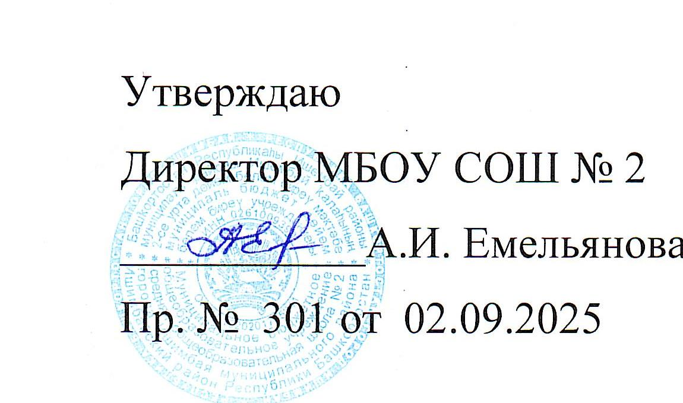

Расписание 2 корпуса МБОУ СОШ № 2 г. Ишимбая МР Ишимбайский район
Понедельник
 | 5з | 6а | 6е | 7а | 7б | 8г | 8д | 8ж | 9а | 9г
1 | Математика |  |  |  |  | ИКТ |  |  | Русский | Физика
2 | География |  |  |  |  | Баш. яз. р. и б. | Род. яз. б. | РОВ | РОВ | Физика
3 | Род. лит. р. и б. |  |  |  |  | Алгебра | География | Русский | Биология | История
4 | РОВ |  |  |  |  | География | Алгебра | Биология | История | РОВ
5 | История | Русский |  |  |  | Биология | Литра | География | Алгебра | Русский
6 | Русский | Баш. яз. | РОВ | Геометрия |  | Русский | Русский | История | География | Биология
7 |  | РОВ | Русский | Род. лит. р. и б. | Род. лит. б. | РОВ | РОВ | Физика | Англ. | География
8 |  | Русский | Русский | Русский | Алгебра | Англ | Биология | Англ | ОДНК | Баш.яз.
9 |  | Математика | История | Алгебра | Англ | Родн.яз.б | Род.яз.б баш.гос | Род. яз.
10 |  | Биология | Математика | География | Русский
11 |  | История | Биология | Англ | География
12 |  |  |  | РОВ | История
 |  |  |  |  | РОВ
Вторник
 | 5з | 6а | 6е | 7а | 7б | 8г | 8д | 8ж | 9а | 9г
1 | Физ-ра |  |  |  |  | Англ | Химия | Русский | ИКТ/Баш. яз. | Алгебра
2 | Математика |  |  |  |  | Физра | Алгебра | Литра | Баш. яз./ ИКТ | Англ
3 | Род. яз. р. и б. |  |  |  |  | Химия | Геометрия | Родн.лит | Англ | Физра
4 | Русский | География |  | Родноя яз. б | Родноя яз б | История | Англ | Алгебра | Геометрия | Литра
5 | Лит-ра | Англ. | География | Род. яз.р и б. | Род. яз. и б./ баш.гос р.г. | Алгебра | История | Алгебра | Химия | ОДНК
6 | Баш. гос. | Русский | Англ. | История | Русский | Геометрия | Русский | Химия | Физра | Труд
7 |  | Род. лит. р. и б. |  | История | Литра | География | Физра | Физика | Общество | Химия
8 |  | Математика | Математика | Литра | Физра |  | Родная лит. р.г |  | Труд | Геометрия
9 |  | История | Русский | Физра | Биология
10 |  |  | Литра | Физика | История
11 |  |  | История | Физика
12
Среда
 | 5з | 6а | 6е | 7а | 7б | 8г | 8д | 8ж | 9а | 9г
1 | Англ. |  |  |  |  | Род. лит.р.г. | Труд | Англ. | Физика
2 | Математика |  |  |  |  | Труд | Физика | Алгебра | Род. рус./ Род. лит.
3 | История |  |  |  |  | Музыка | Биология | Геометрия | Алгебра | Русский
4 | Русский |  |  |  |  | Русский | Музыка | Общество | Геометрия | Биология
5 | Литра | Родн.яз б | Родн.яз.б |  |  | Литра | Алгебра | Музыка | Биология | ИКТ/  Англ Р.Р..
6 | ИЗО/Музыка | Род. яз. р и б | Род. яз. б | География |  | Англ.яз | ВИС | Биология | Литра | Англ С.С.. /ИКТ
7 |  | ИЗО/Музыка | Математика | Английский | Родн.лит.р.г. | Биология |  |  |  | Физика
8 |  | Русский | ИЗО/Музыка | Русский | Алгебра |  |  |  |  | География
9 |  | Литра | Англ. | ИЗО/Музыка | Русский |  |  |  |  | Алгебра
10 |  | Англ | Баш. яз.гос | Алгебра | ИЗО/Музыка
11 |  | Математика |  | ВИС | Литра
12 |  |  |  | Биология | Физика
13 |  |  |  |  | Физика
Четверг
 | 5з | 6а | 6е | 7а | 7б | 8г | 8д | 8ж | 9а | 9г
1 | Математика |  |  |  |  | Геометрия |  | Труд | Физика | Алгебра
2 | Англ. |  |  |  |  | Физика | РМГ | История | Физика | Род. рус./  Род. лит.
3 | Труд |  |  |  |  | ВИС | ОБЗР | Геометрия | Русский | Химия
4 | Труд | Русский |  |  | География | ОБЗР | Англ. | ВИС | Алгебра | Литра
5 | Русский | Труд |  |  | Алгебра | Род яз. р и б. | Род яз. р и б. | Англ. | Химия | ОБЗР
6 | РМГ | Труд | Математика |  | Англ. | История | Литра | Химия | ОБЗР | РМГ
7 | Родн.яз.б | Литра | Труд | Русский | Геометрия | Общество | Физика | ОБЗР | РМГ | Англ.
8 |  | Англ. | Труд | Алгебра | Русский | РМГ | История |  |  | Геометрия
9 |  | Математика | Русский | Геометрия | Труд |  | Общество
10 |  |  | Русский | История | Труд |  | Химия
11 |  |  | Литра | Труд
12 |  |  | Род.яз.р.г. | Труд
Пятница
 | 5з | 6а | 6е | 7а | 7б | 8г | 8д | 8ж | 9а | 9г
1 |  |  |  |  |  | Русский | ИКТ/Англ | Баш.
2 | Русский |  |  |  |  | Химия | Англ/ИКТ | География | Русский
3 | История |  |  |  |  | Алгебра | География | Физ-ра | Литер.
4 | Литра |  |  |  |  | Англ. | Геометрия | Русский | Физ-ра | История
5 | Математика | Русский яз. | Математика | Геометрия | Физ-ра | Физика | Русский | Литерат. | Англ. | Общество
6 | Биология | Литература | Русский | Физ-ра | История | Литра |  | Алгебра (внеур) | География | Англ.
7 | Анг.яз | Математика | Литра | ИКТ\баш | ВИС |  |  |  | История | Физ-ра
8 | Физ-ра | Физ-ра | История | ИКТ/баш | Геометрия |  |  |  |  | Русский
9 |  | История | Физ-ра | Русский | Англ/ИКТ
10 |  |  | Англ.яз | Литра | ИКТ / англ
11 |  |  |  | Англ. | Родн.яз. р.г.
12
13

